Добавление перечисления.

В режиме Конфигуратор

- Откроем конфигуратор и создадим сначала новый объект конфигурации Перечисление с именем ВидыНоменклатуры.
- На закладке Данные добавим два значения перечисления: Материал и Услуга.
Для этого нажмем кнопку Добавить над списком значений перечисления (рис. 10.1).
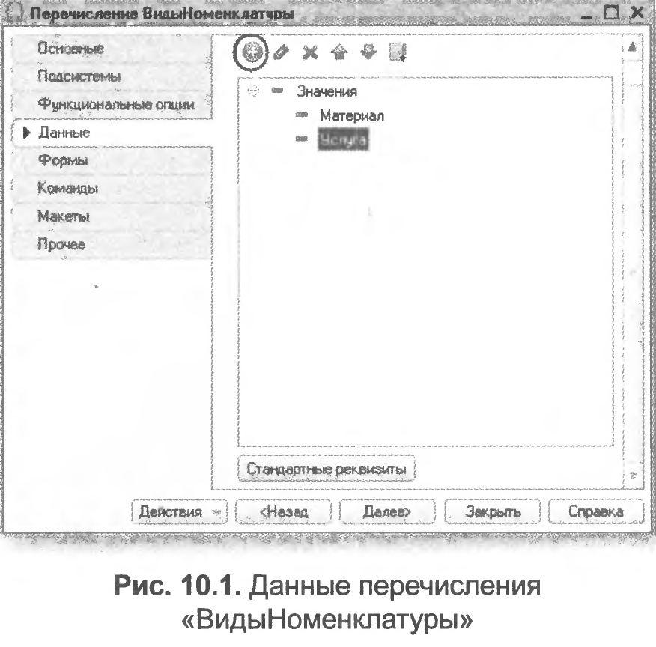
Привязка номенклатуры к значениям перечисления «ВидНоменклатуры»

- Чтобы привязать номенклатуру к значениям перечисления, мы сделаем следующее:
■ В режиме Конфигуратор создадим у справочника Номенклатура реквизит, который будет хранить значение перечисления.
■ В режиме 1С:Предприятие проставим нужные значения этого реквизита для всех элементов справочника Номенклатура.

В режиме Конфигуратор

- Добавим в справочник Номенклатура новый реквизит ВидНоменклатуры с типом ПеречислениеСсылка.Виды Номенклатуры.
Для этого откроем окно редактирования объекта конфигурации Справочник Номенклатура и на закладке Данные нажмем кнопку Добавить над списком реквизитов справочника (рис. 10.2).
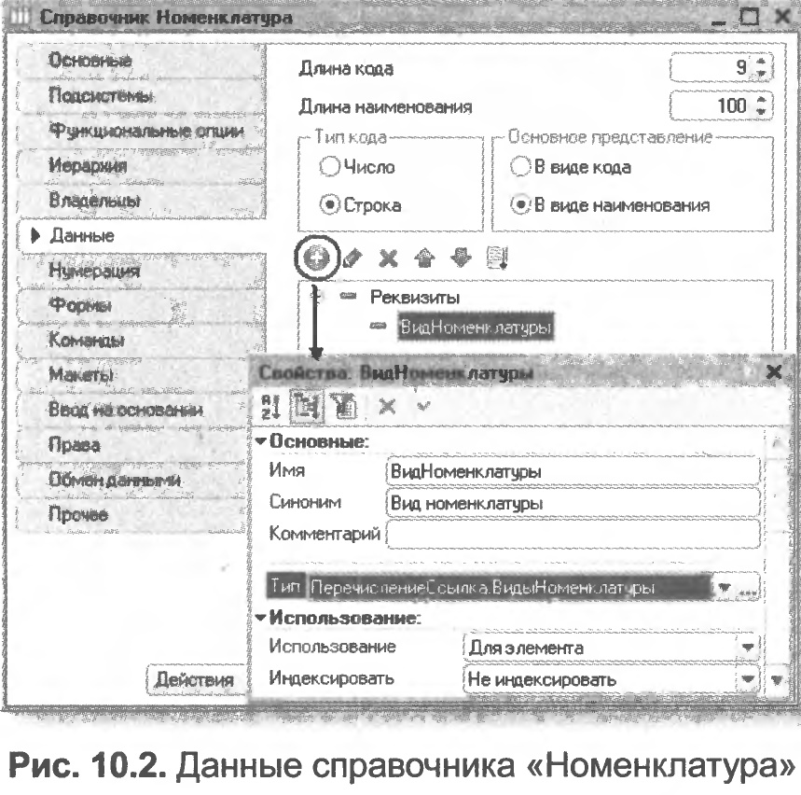

В режиме 1С:Предприятие

- После этого запустим 1С: Предприятие в режиме отладки.
Платформа выдаст предупреждающее сообщение о том, что наше перечисление не включено ни в одну подсистему. Проигнорируем его и примем изменения конфигурации.
- В режиме 1С:Предприятие зададим для каждого элемента справочника Номенклатура соответствующее значение реквизита Вид номенклатуры (рис. 10.3).
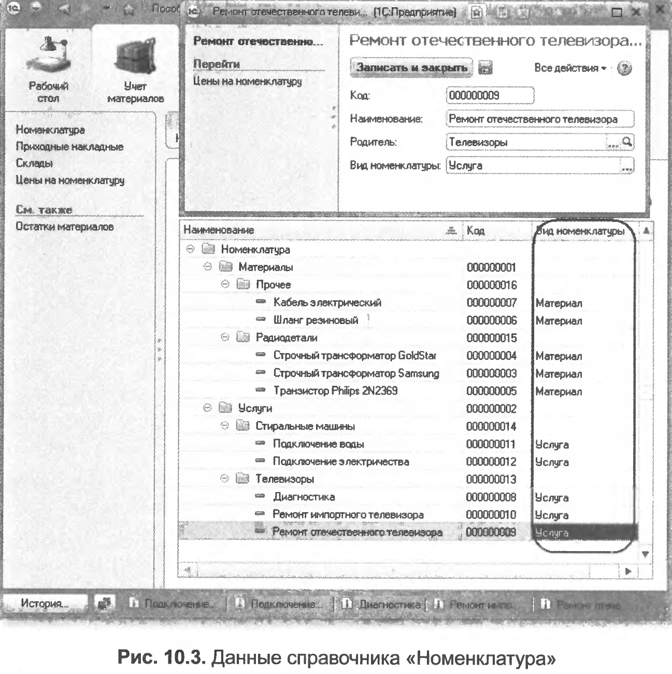
Теперь посмотрим, как можно применить новые данные, полученные благодаря использованию перечисления ВидыНоменклатуры.

Регистрация расхода только той номенклатуры, которая является материалом

Когда создавались движения документа ОказаниеУслуги по регистру накопления ОстаткиМатериалов, мы говорили, что они не совсем правильные, поскольку в регистр будут попадать не только записи об израсходованных материалах, но и записи об оказанных услугах (листинг 10.1).
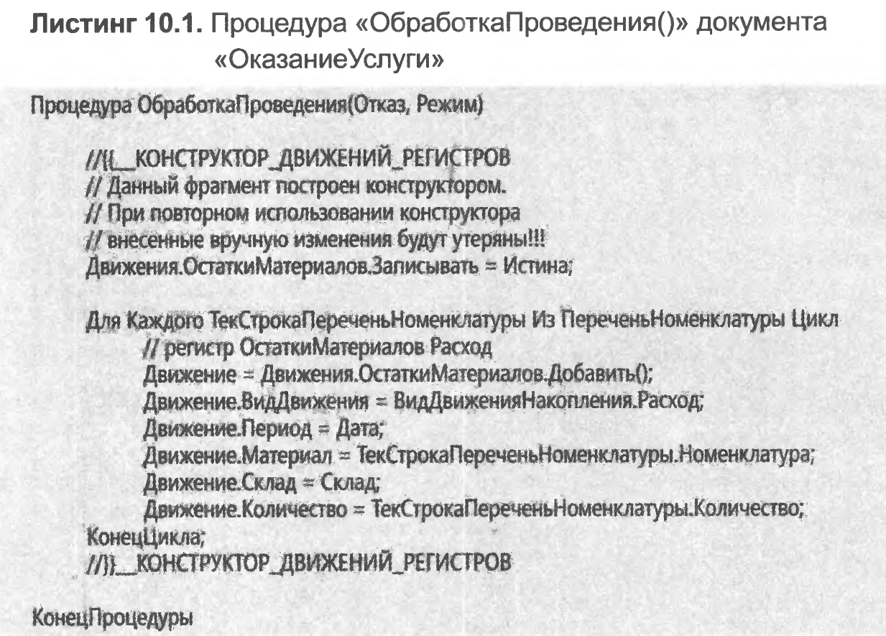

- Теперь мы доработаем документ таким образом, чтобы в регистре появлялись только записи, относящиеся к расходу материалов.
Для этого мы сначала в режиме Конфигуратор изменим процедуру проведения документа так, чтобы в регистр попадали записи только о той номенклатуре, которая является материалом, а потом в режиме 1С:Предприятие заново проведем (перепроведем) все документы Оказание услуги, чтобы данные в регистре изменились в соответствии с новым алгоритмом проведения документа.
Эта доработка будет не совсем эффективна с точки зрения производительности, зато позволит нам получить нужные данные в регистре ОстаткиМатериалов.

В режиме Конфигуратор

- Скорректируем движения документа, исключив из обработки те строки табличной части, в которых находятся услуги. Для этого откроем в конфигураторе модуль документа ОказаниеУслуги (контекстное меню документа Открыть модуль объекта) и добавим в обработчик события ОбработкаПроведения это условие.
- Текст следует добавить в начало цикла обхода табличной части документа после строки Для Каждого ТекСтрокаПереченьНоменклатуры Из ПереченьНоменклатуры Цикл.
В результате процедура ОбработкаПроведения должна выглядеть следующим образом (листинг 10.2).

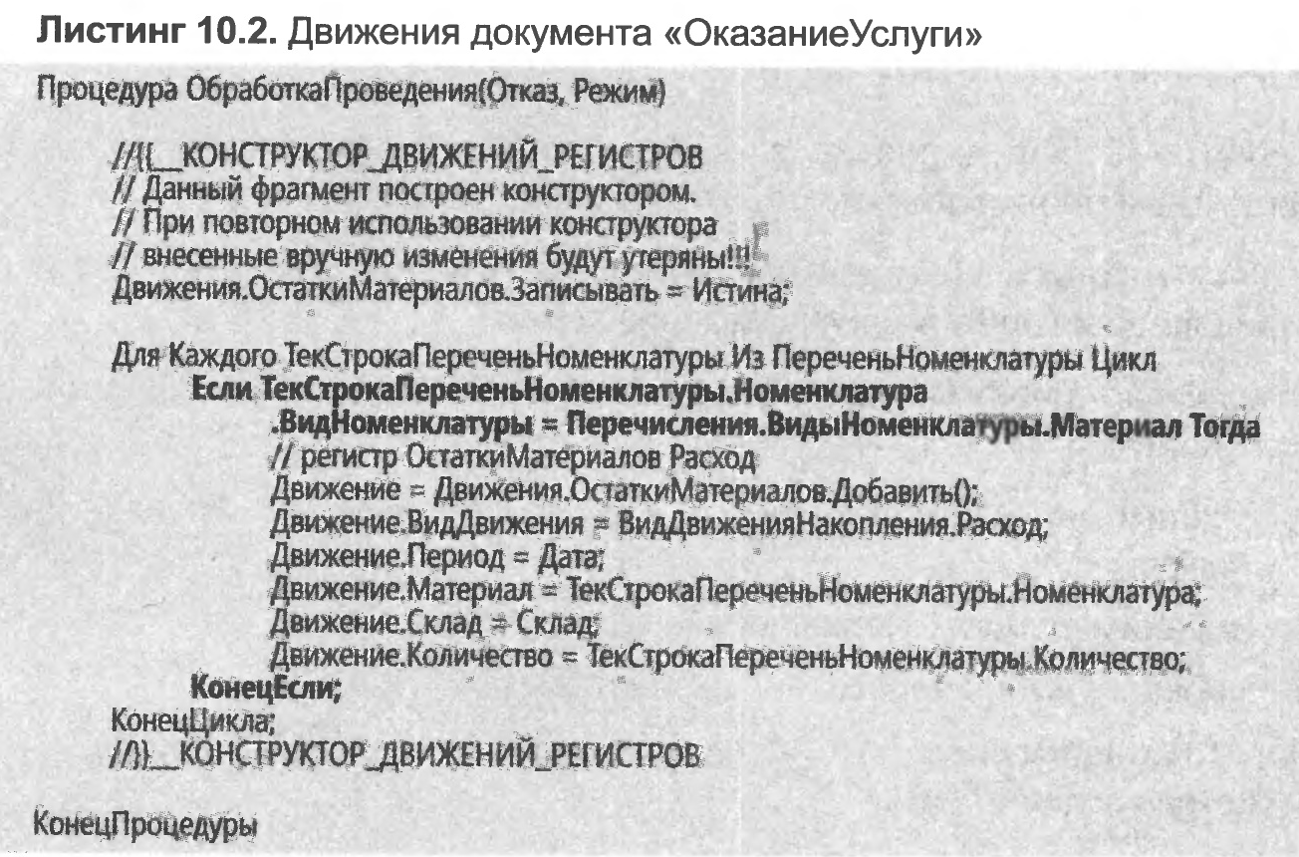

Добавленный текст исключает выполнение операторов цикла для тех строк табличной части документа, в которых номенклатура не является материалом. Поясним это условие.

В переменной ТекСтрокаПереченьНоменклатуры содержатся на каждом шаге цикла данные текущей строки табличной части ПереченьНоменклатуры.

Указывая через точку имя колонки Номенклатура (ТекСтрокаПереченьНоменклатуры.Номенклатура), мы обращаемся к ссылке на элемент номенклатуры, которая содержится в этой строке табличной части.

Затем, указывая через точку ВидНоменклатуры ТекСтрокаПереченьНоменклатуры. Номенклатура.ВидНоменклатуры), мы обращаемся к реквизиту ВидНоменклатуры этого элемента справочника Номенклатура.

Полученное значение с помощью оператора сравнения (=) мы сравниваем со значением Материал перечисления ВидНоменклатуры (Перечисления.ВидыНоменклатуры.Материал).

Если значения совпадают, операторы цикла выполняются. Если нет, мы переходим к следующей итерации цикла, к следующей строке табличной части.

В режиме 1С:Предприятие

- Запустим 1С:Предприятие в режиме отладки и проверим работу процедуры проведения документа Оказание услуги.
- Откроем список документов, выполнив команду Оказание услуг в панели навигации раздела Оказание услуг.
- Откроем документ Оказание услуги № 1 и внесем в него следующие изменения:
■ удалим из табличной части строку, содержащую Транзистор Philips;
■ добавим услугу Подключение воды;
■ добавим материал - Шланг резиновый (рис. 10.4).
Обратите внимание, что цены подставляются автоматически из регистра сведений Цены.
- Нажмем кнопку Провести в командной панели формы документа.
- Затем выполним команду Остатки материалов в панели навигации формы, чтобы перейти к записям регистра Остатки материалов, связанным с данным документом (рис. 10.5).

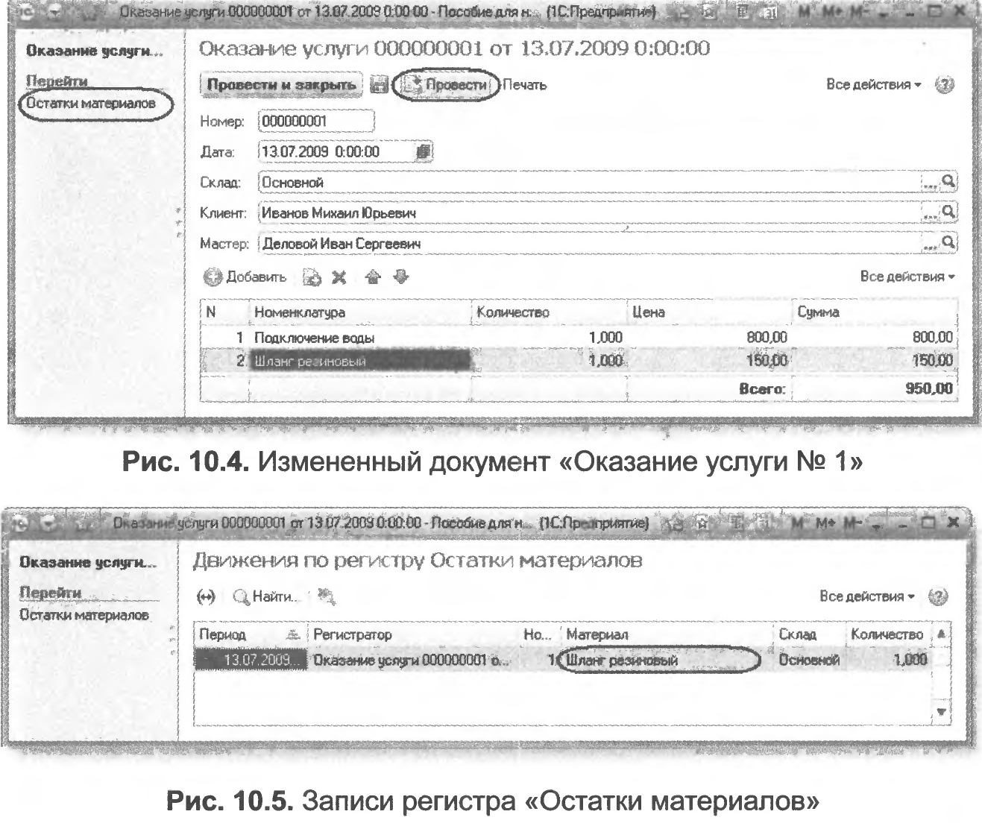

Как мы видим, в движения по регистру Остатки материалов включаются только строки, содержащие материалы. Запись про услугу Подключение воды в движения не попала.

